1. 功德堂 如下图 长生牌位下的这些区每个区有多少行多少列，行列中间有无空白处，请告诉我们。另外一年牌位有是如何排列的有规则吗？有的话也告诉我们下？

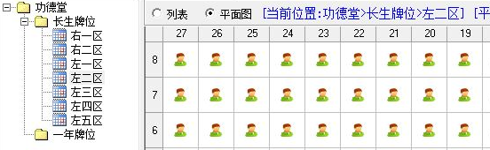

1. 如下图 佛像 各殿排列情况请告诉我们。

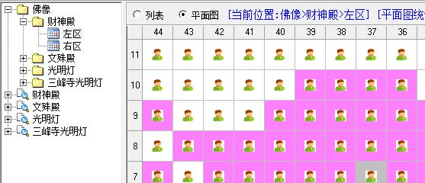

1. 佛事管理 下图中名字后面的数字是什么意思？佛事登记的时候只能选择三个时间段（8:00-15:00 15:30-18:30 18:00-21:30）对吧？

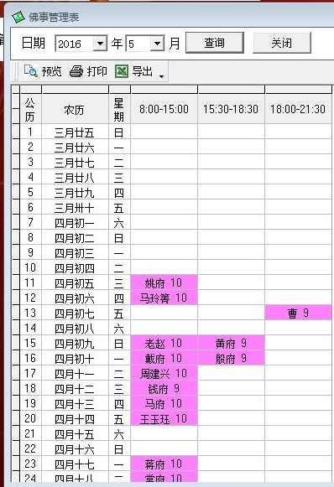

1. 法会

一年牌位是什么意思？是指信众一年的全部法会都做对吗？

把你们全部法会名称写给我们。

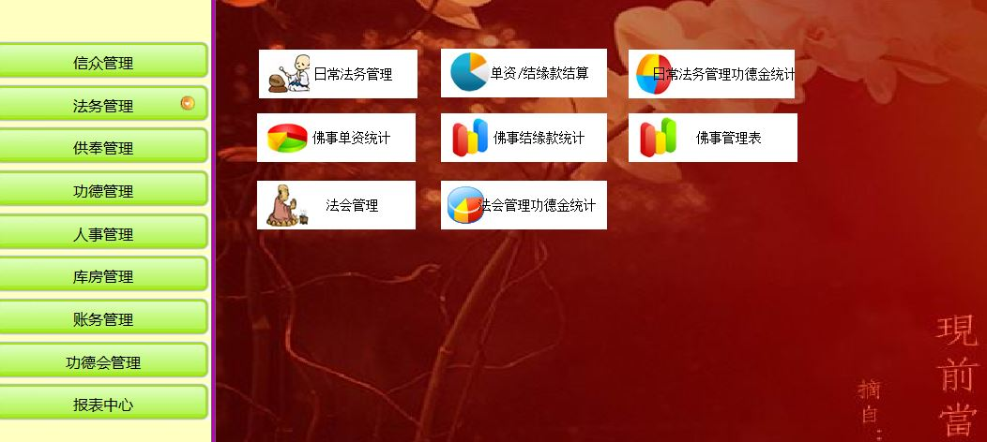修改：

1. 一级菜单客堂管理改为法务管理

二级菜单分为佛事管理、法会管理、

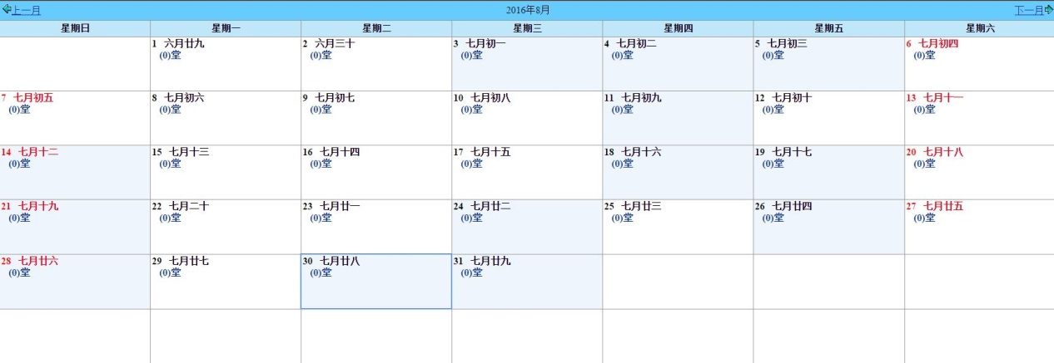a.佛事管理里面预定佛事能否也以下图形式展现：

**b.法会管理**

**万佛祈福法会2016年 会首 大牌位 小牌位 2017会首 大牌位 小牌位**

**水陆法会 2011年 内坛(大牌位) 外坛（150）**

**文殊法会 2016年**

**浴佛暨皈依法会 2011年 2012年**

**盂兰盆法会**

**地藏法会 2012年大牌位 小牌位延生 往生**

**药师法会 2012年大牌位 小牌位**

**华严法会 2014年 总会首 延生大位 往生大位**

**观音法会 二月十九、六月十九、九月十九**

一级菜单供奉管理

a.功德管理

一年牌位2012年 延生 往生

常年牌位

灵堂供奉